Notícia sobre a Ação de Solidariedade da Família Maçônica Ordem e Trabalho n. 03

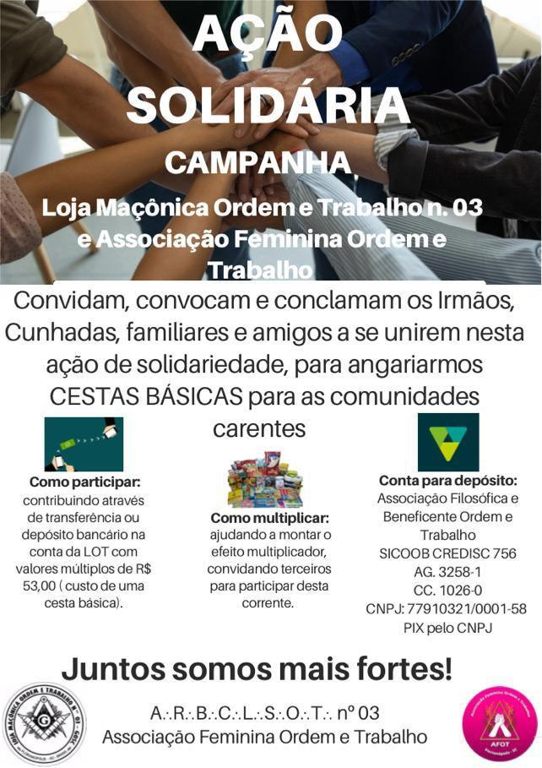
No dia 5 de abril, a Loja Ordem e Trabalho n. 03, juntamente com a Associação Feminina Ordem e Trabalho, iniciou uma campanha de arrecadação de valores, com vista à aquisição de cestas básicas para serem entregues às comunidades carentes existentes nas comunidades localizadas no entorno do Templo Maçônico, que fica aos pés do Morro da Serrinha, no Bairro da Trindade, na Capital do Estado.
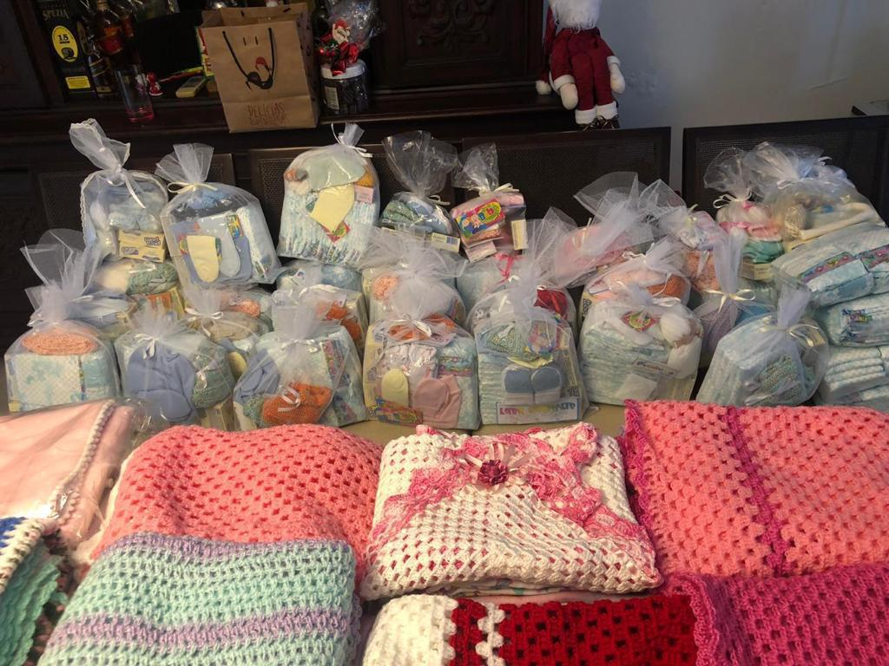
Para o desenvolvimento da ação solidária, foram enfocados os projetos existentes, coordenados pelas Paróquias da Trindade (Ação Social da Trindade) e da Igreja São Luiz (Bairro Agronômica), já atendidas também pelas cunhadas da AFOT – Associação Feminina Ordem e Trabalho, que confeccionam enxovaizinhos para recém-nascidos carentes dessas comunidades e os entregam para as Pastorais de Solidariedade das mencionadas Paróquias.

A ação foi recebida com muitos aplausos pelos(as) integrantes da Loja e da AFOT, que multiplicaram o pedido de doações por meio de mensagens para amigos e familiares, e também por publicações nas redes sociais.

Dos dias 12 a 19 de abril, foram entregues cestas básicas e outros alimentos para as comunidades pertencentes aos projetos sociais das Paróquias da Santíssima Trindade e da Igreja São Luiz, situada no Bairro Agronômica.

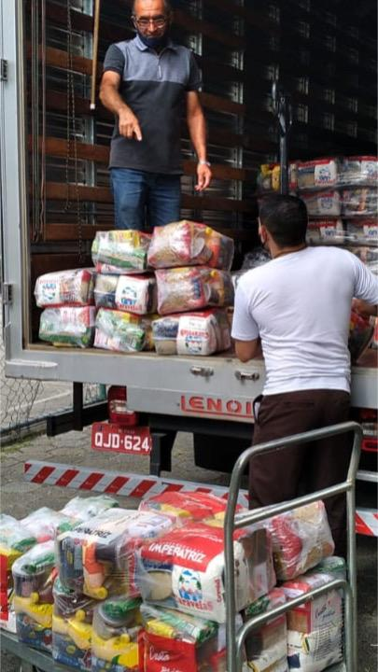
A Paróquia São Luiz, por meio do Projeto Criança Feliz, coordenado pela Sra. Maria Alice Côrtes Galotti Peixoto, atende mensalmente 75 famílias, sendo 25 no Morro do Horácio (situado atrás do Supermercado Angeloni), 25 no Morro do 25 (localizado atrás da Igreja São Luiz) e 25 na Comunidade Santa Vitória (Morro da Santa Vitória, situado atrás do Hospital Infantil).

Para essas pessoas foram entregues nesta etapa 25 cestas básicas (doadas para as famílias com 4 ou mais filhos) e 100 caixas de leite e 100 dúzias de ovos para todas as 75 famílias cadastradas, sendo que, para as 25 famílias numerosas, foram repassadas 2 unidades de cada item para cada uma.

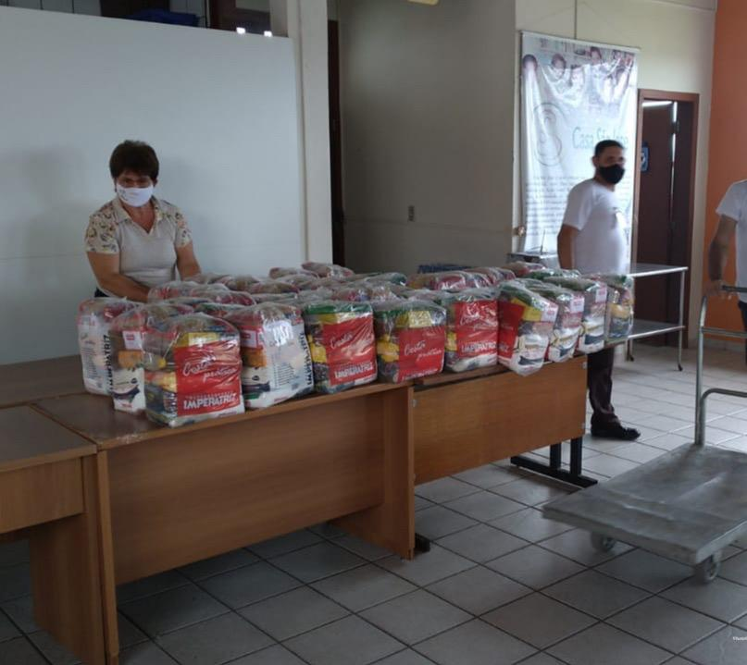
Já a Paróquia Santíssima Trindade congrega a Rede de Projetos Sociais da Ação Social da Trindade, coordenada pela Assistente Social Dyana Ayres dos Santos Carvalho, que desenvolve 23 projetos sociais voltados ao atendimento da Bacia do Itacorubi e do Maciço do Morro da Cruz, locais habitados por pessoas muito carentes, e está sempre em busca de novos projetos para suprir e minimizar as necessidades da comunidade.

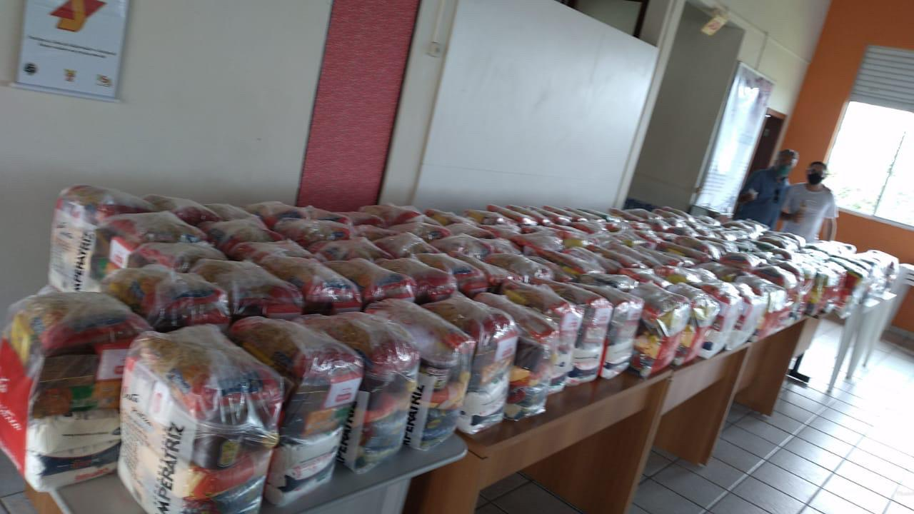
Pela Ação Social da Trindade são auxiliadas cerca de 400 famílias, num montante de mais de 2.500 pessoas, que atinge aproximadamente 500 crianças e adolescentes, além de idosos, pessoas encarceradas nas Unidades Prisionais, egressos do sistema carcerário e dependentes químicos, que são o público-alvo primordial da Ação Social da Paróquia da Trindade.

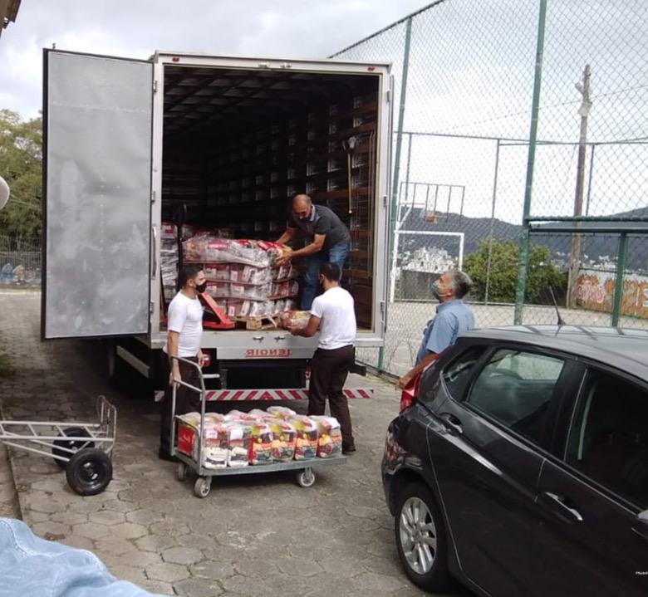
A Ação Social da Trindade foi agraciada com a doação de inúmeras cestas básicas, que foram recebidas pela Casa São José (situada no Morro da Serrinha, localizado exatamente atrás do Templo Maçônico da Loja Ordem e Trabalho n. 03), comunidades do Morro da Penitenciária (situado atrás da Unidade Prisional da Trindade) e do Morro do Quilombo (localizado no Bairro Itacorubi), próximo à UFSC – Universidade Federal de Santa Catarina, num local muito alto e de difícil acesso, além de moradores do Bairro Pantanal, situado igualmente no entorno da Loja Ordem e Trabalho n. 03.

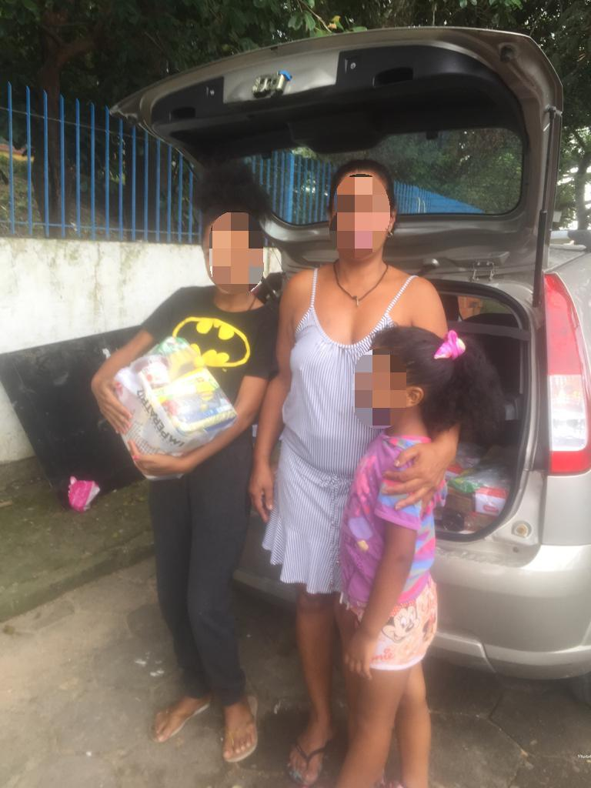
A comunidade da Vila Aparecida, estabelecida no lado continental de Florianópolis, recebeu 20 cestas básicas, por meio de um grupo de amigos ciclistas que ajuda o local desde o ano de 2020, do qual faz parte um dos integrantes da Loja Ordem e Trabalho.

No total já foram doadas 335 cestas básicas:

- 150 para a Paróquia da Trindade
- 140 para a Casa São José
- 25 para a Paróquia São Luiz
- 20 para a Vila Aparecida, além de:
- 100 litros de leite e 100 dúzias de ovos de galinha para a Paróquia São Luiz.

A Família Maçônica Ordem e Trabalho agradece todas as doações recebidas e reforça a necessidade de se desenvolver ações dessa natureza, notadamente perante os tempos de pandemia que estamos vivendo, onde o desemprego e a fome estão grassando na cidade de Florianópolis e por todo o nosso País.

Por essa razão, a nossa campanha A FOME NÃO PARA continua e encarecemos o pedido de doações:

Conta para depósito
Associação Beneficente Ordem e Trabalho
SICOOB CREDISC 756
Agência 3258-1
Conta corrente 1026-0
CNPJ 77910321/0001-58

Chave PIX pelo CNPJ

